ĐƠN VỊ: Trường mầm non Tràng Cát

BÀI DỰ THI
Tuyên truyền các mô hình “Dân vận khéo”
tham gia xây dựng nông thôn mới, đô thị văn minh
và chuyển đổi số năm 2023

Tên bài viết/tác phẩm dự thi: Bài viết
“ Dân vận khéo”, hỗ trợ học sinh nghèo.

Họ và tên: Vũ Kim Dung
Đơn vị: Trường mầm non Tràng Cát
Địa chỉ: 77 Cát linh – Tràng Cát- Hải An- Hải Phòng
Điện thoại: 0983931874

Hải Phòng, ngày tháng năm 2023
THÔNG TIN DỰ THI
TUYÊN TRUYỀN CÁC MÔ HÌNH “DÂN VẬN KHÉO”
THAM GIA XÂY DỰNG NÔNG THÔN MỚI, ĐÔ THỊ VĂN MINH
VÀ CHUYỂN ĐỔI SỐ NĂM 2023
-----
- Thông tin của tập thể/cá nhân dự thi
Họ và tên: Vũ Kim Dung
Đơn vị công tác: Trường Mầm non Tràng Cát
Quận/Huyện: Hải an
Số điện thoại cá nhân: 0983931874
2. Thông tin về bài viết/tác phẩm dự thi
Tên bài viết/tác phẩm: Bài viết “ dân vận khéo”, hỗ trợ học sinh nghèo
Thể loại: Bài viết
Tên các cuộc thi đã tham gia (nếu có):
Đã đăng trên các phương tiện truyền hình, báo chí: Không có.
Đường link bài viết/tác phẩm:

Bác Hồ nói: “ Làm mẫu giáo tức là thay mẹ dạy trẻ, muốn làm được trước hết phải yêu trẻ. Các cháu nhỏ hay quấy phải bền bỉ chịu khó mới nuôi dạy được các cháu. Dạy trẻ cũng như trồng cây non. Trồng cây non được tốt sau này cây lớn lên tốt, dạy trẻ tốt thì sau này các cháu thành người tốt. Bác ví các cháu như“ Trẻ em như búp trên cành, biết ăn, biết ngủ, biết học hành là ngoan” Búp trên cành mơn mởn, tươi non, đẹp đẽ, là cánh xum xuê trong tương lai nhưng dễ bị gãy, dễ bị tổn thương nên phải nâng niu, chăm sóc . Bác khẳng định: ‘ Nhờ sự chăm sóc như thế, trẻ lơn lên tươi đẹp như bông hoa mùa xuân. Chính câu nói ấy làm thôi thúc mỗi bản thân chúng ta, người làm cha, làm mẹ, làm thầy cô giáo và bản thân tôi cũng là một người mẹ tôi luôn mong mọi điều tốt nhất đến với những đứa con của mình. Xong tôi cũng là một giáo viên mầm non công tác trong trường mầm non Tràng Cát bản thân nhận thấy còn rất nhiều những em học sinh có hoàn cảnh gia đình khó khăn, bố mẹ làm công nhân. Mỗi một năm học nhà trường hộ trợ rất nhiều trong các khoản thu đầu năm, cũng như hàng tháng giúp đỡ tạo điều kiện phần nào cho các em đến trường như các bạn cùng trang lứa.

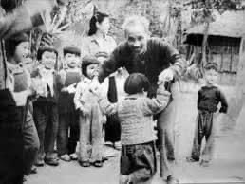
Bác lúc sinh thờ chơi đùa cùng cháu cháu thiếu nhi
Nhiều học sinh được nhà trường hỗ trợ để có điều kiện học tập, phát triển tốt.Mỗi năm nhà trường vẫn rà soát tạo điều kiên thật tốt cho các con, em có hoàn cảnh gia đình khó khăn được đến trường, được học tập, vui chơi trong môi trường và điều kiện tốt nhất
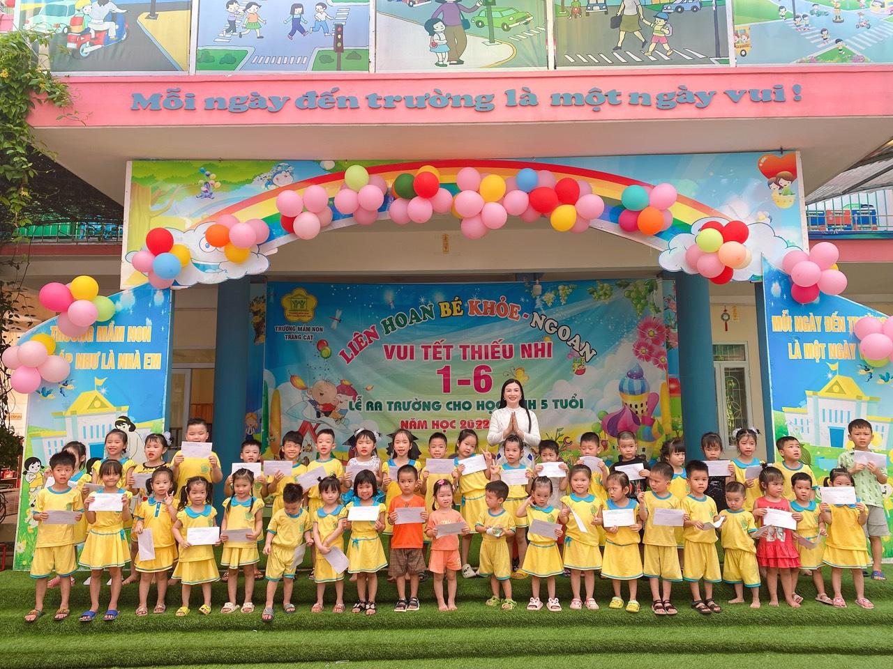
Cô Vũ Thị Thúy Hiệu trưởng nhà trường tặng quà cho các cháu có hoàn cảnh khó khăn
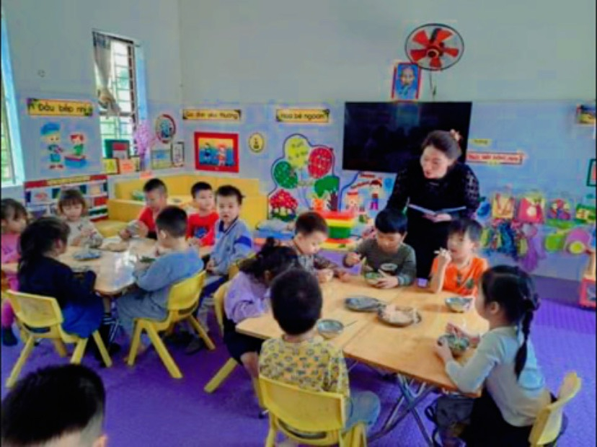
Mỗi năm, hàng chục em học sinh có hoàn cảnh khó khăn được Trường Mầm non Tràng Cát hỗ trợ ăn bán trú.
Cô Nguyễn Thị Thủy – Hiệu Phó chăm sóc nuôi dưỡng nhà trường cho biết: “Mô hình được khởi động từ năm 2010. Ở thời điểm đó, nhiều học sinh vì hoàn cảnh gia đình khó khăn nên bố mẹ không thể cho các em ăn bán trú. Mưa cũng như nắng, đến giờ các bạn ăn cơm thì các em phải theo bố mẹ về, rồi khi các bạn ngủ trưa chưa dậy thì các em đã phải đến chờ ở lớp để bố mẹ còn đi làm. Nhìn cảnh đó, chúng tôi không cam lòng và nhà trường đã quyết định triển khai mô hình”.
Tuy nhiên, để thực hiện ý tưởng trong điều kiện khó khăn chung là điều không hề dễ dàng. Ban chấp hành công đoàn phối hợp Ban Giám hiệu nhà trường đã lên kế hoạch ngay từ đầu năm học với việc gửi thư ngỏ đến phụ huynh, các tổ chức đoàn thể, doanh nghiệp, nhà hàng đóng trên địa bàn để kêu gọi nguồn hỗ trợ.
Công đoàn nhà trường vận động giáo viên tích cực tham gia nhận các phần việc để gây quỹ hỗ trợ học sinh.
Để phát huy hiệu quả vận động, nhà trường đã phối hợp các thành viên hội cha mẹ học sinh - được chọn lựa từ những người có uy tín trong cộng đồng dân cư, có trình độ hiểu biết để thực hiện công tác huy động nguồn quỹ.
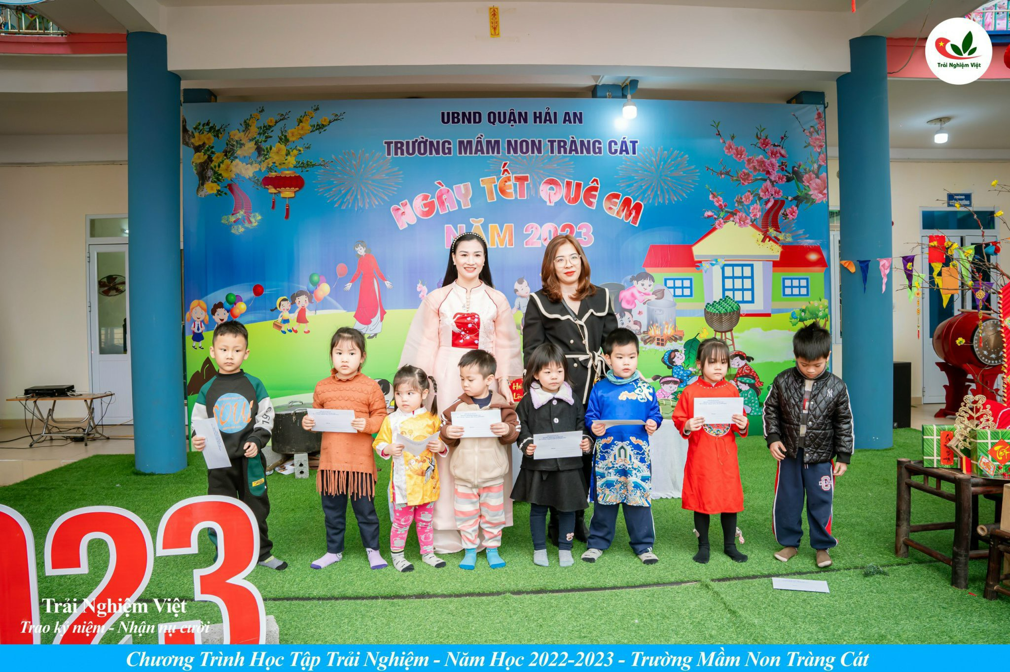
Hội trưởng cha mẹ học sinh tặng quà cho các cháu có hoàn cảnh khó khăn
Cùng với đó, công đoàn vận động các đoàn viên tham gia gây quỹ bằng cách nhận phần việc trang trí tường rào; chăm sóc, cung cấp rau sạch cho bếp ăn của nhà trường; thiết kế góc trải nghiệm, làm dụng cụ học tập…
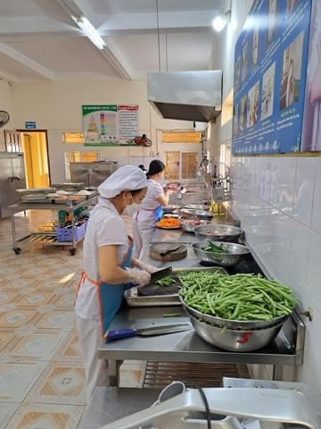
Hình ảnh bếp ăn thực hiện rau sạch do các cô giáo ủng hộ
Bằng tình yêu nghề, mến trẻ, các cô giáo không chỉ hoàn thành tốt nhiệm vụ chuyên môn mà còn hoạt động phong trào sôi nổi.
Tranh thủ sau giờ lên lớp, ngày nghỉ, các cô giáo không quản ngại vất vả, trở thành những nông dân cần mẫn trên vườn rau, tất bật cùng những “công trình” ở sân trường. Bằng bàn tay khéo léo, sáng tạo, các cô đã làm nên những vườn rau xanh mướt, hàng rào tươi mới với những bức vẽ ngộ nghĩnh, góc spa xinh xắn, góc steam (một phương pháp dạy học mới) hiện đại
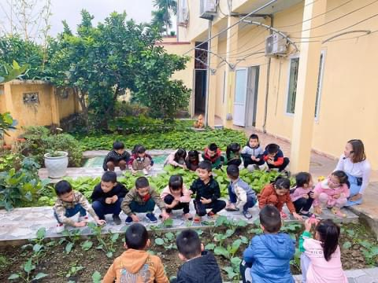
Vườn rau sau trường do các cô chăm sóc
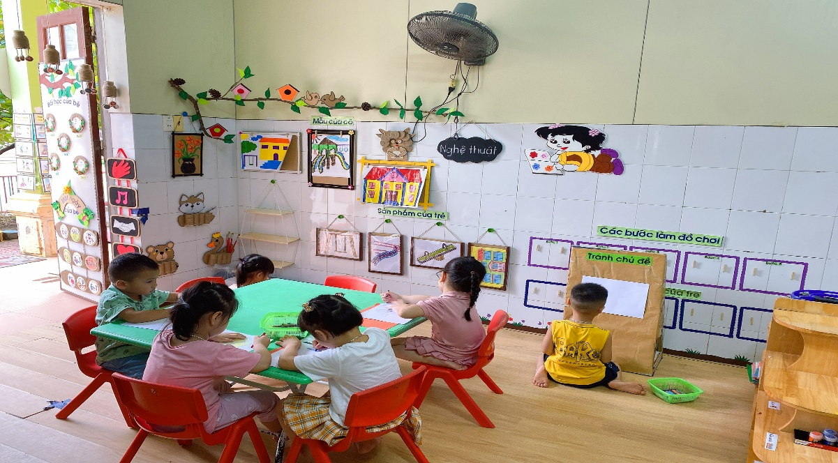
Hình ảnh góc chơi của các bé
Nguồn tiền vận động và thu được từ các công trình, phần việc đã được sử dụng đúng mục đích và phát huy hiệu quả rõ nét.
Mỗi năm, nhà trường duy trì việc hỗ trợ tiền ăn bán trú cho khoảng 30 em học sinh có hoàn cảnh khó khăn với tổng số tiền trên 50 triệu đồng. Nhiều em được nhà trường hỗ trợ từ lớp nhà trẻ đến hết mẫu giáo; nay các em đã tiếp tục các bậc học cao hơn. Mô hình nhân văn này đã được một số đơn vị trường mầm non khác học tập.
Với những thành tích trong dạy học và công tác xã hội, nhà trường được các cấp ngành biểu dương, khen thưởng.
Trước khi triển khai mô hình, tỷ lệ ăn bán trú tại trường chỉ khoảng trên 80%, nhưng đến nay, 100% học sinh của nhà trường đã được ăn bán trú. Điều đó không chỉ góp phần để cô trò xây dựng nề nếp học tập, sinh hoạt chung mà điều quan trọng là thể hiện được sự quan tâm, sẻ chia của nhà trường, xã hội đối với những học sinh nghèo để các em có điều kiện học tập, phát triển như bao trẻ khác” - cô Vũ Thị Thúy, Hiệu trưởng nhà trường cho biết.
Với phương pháp “Xây dựng trường mầm non lấy trẻ làm trung tâm”, “Giáo dục kỹ năng sống cho trẻ mầm non”, “Phát triển vận động cho trẻ”..., Trường Mầm non Tràng Cát luôn được biết đến là một ngôi trường với bề dày thành tích dạy học và truyền thống trong các hoạt động phong trào, khẳng định được thương hiệu trong bậc học mầm non ở Quận Hải An nó riêng, Thành phố Hải Phòng nói chung. Năm học 2022- 2023, có 13 giáo viên bảo lưu danh hiệu giáo viên giỏi cấp quận, 1 giáo viên giỏi cấp thành phố.Với những thành tích trong giảng dạy và hoạt động xã hội, nhà trường được Chủ tịch quận tặng bằng khen tập tiên tiến. Đồng chí chủ tịch công đoàn được nhận giấy khen của liên đoàn lao động quận.
Trường mầm non đã “dân vận khéo”, hỗ trợ học sinh nghèo. Mong rằng những tấm gương điển hình của tập thể nhà trường sẽ tiếp tục phát triển phong trào thi đua “Dân vận khéo” thật tốt. Vì tương lai con em chúng ta và vì trẻ em xứng đáng được nhận những gì tốt đẹp nhất.
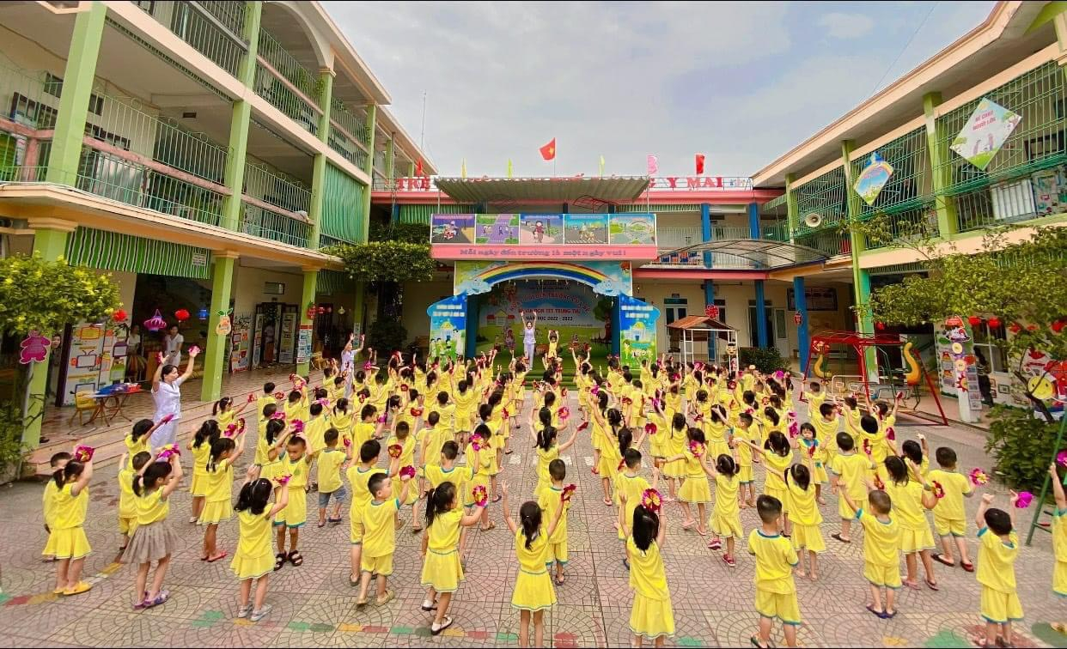
Hình ảnh của các bé tập thể dục sáng trong trường mầm non Tràng cát

Tác giả

Vũ Kim Dung

